Arbeitsblatt 2, Momo 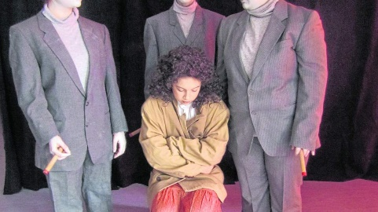

- Wie ist das Leben vor und nach (før og efter) dem Besuch des grauen Herrn?

- Warum bekämpfen die Menschen in der Stadt die grauen Herren nicht?‘

- Was passiert in der Gesellschaft (samfund), als alle zeitsparen?

- Wie kann man den Text und die Figuren der grauen Herren interpretieren?

